麒麟区气象局开展“我们的节日·元宵节
猜灯谜”活动

元宵佳节到来之际，为进一步弘扬中华优秀传统文化，营造浓厚的节日氛围，增加广大干部职工的凝聚力，2月3日上午，麒麟区气象局在单位一楼大厅内组织干部职工开展“我们的节日·元宵节猜灯谜”活动。
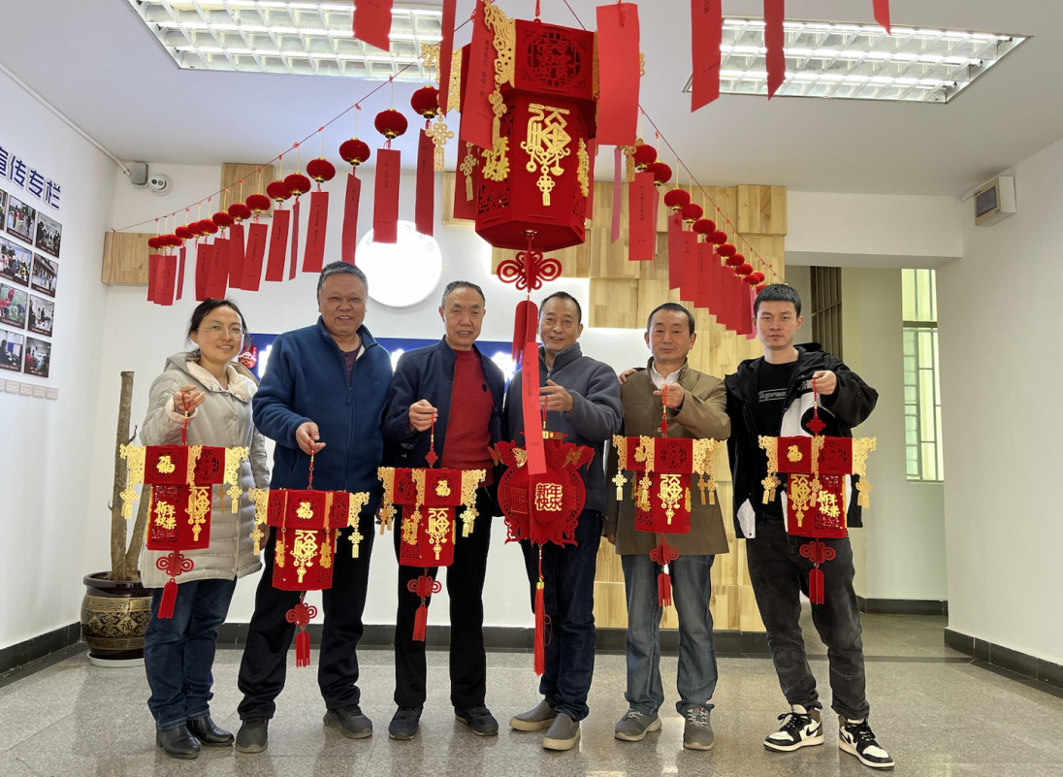
活动现场，张灯结彩，红灯高挂，到处充满了节日的气息，一条条彩纸制成的谜语悬挂于灯笼之下，显得分外喜庆和热闹，谜面上写着各式雅俗共赏、难易不等的谜语，包括气象谜语、字谜、成语谜、地名谜、植物谜、日用品谜、典故谜等共计100多条。大家聚集在一条条谜语前，认真思考，仔细地揣摩，争相议论，都想解开每一个谜底，时而眉头紧锁，时而恍然顿悟，时而笑逐颜开……不到一个小时，布置的灯谜都被抢猜一空，整个活动现场到处都充满了欢声笑语，洋溢着祥和喜庆的节日气氛。
本次元宵节灯谜会不仅传承了中国传统文化，营造了温馨、欢乐、祥和的节日氛围，同时也丰富了全局干部职工的文化娱乐生活，加强了同事之间的交流和沟通，激发了大家昂扬向上的正能量，让大家过上了一个温馨、愉悦、轻松的元宵佳节！

